Отчёт по лабораторной работе №3

НКАбд-03-23

Мария Иванова Александровна

Содержание

# 1 Цель работы

Целью данной лабораторной работы является освоение процедуры оформления отчетов с помощью легковесного языка разметки Markdown.

# 2 Задание

1. Установка необходимого ПО
2. Заполнение отчета по выполнению лабораторной работы №3 с помощью языка разметки Markdown

# 3 Теоретическое введение

Markdown - легковесный язык разметки, созданный с целью обозначения форматирования в простом тексте, с максимальным сохранением его читаемости человеком, и пригодный для машинного преобразования в языки для продвинутых публикаций. Внутритекстовые формулы делаются аналогично формулам LaTeX. В Markdown вставить изображение в документ можно с помощью непосредственного указания адреса изображения. Синтаксис Markdown для встроенной ссылки состоит из части [link text], представляющей текст гиперссылки, и части (file-name.md) – URL-адреса или имени файла, на который дается ссылка. Markdown поддерживает как встраивание фрагментов кода в предложение, так и их размещение между предложениями в виде отдельных огражденных блоков. Огражденные блоки кода — это простой способ выделить синтаксис для фрагментов кода.

# 4 Выполнение лабораторной работы

## 4.1 Установление необходимого ПО

### 4.1.1 Установка TexLive и Pandoc

Изучив теоретический материал к лабораторной работе, первым делом я установила Tex-live, pandoc.

## 4.2 Заполнение отчета по выполнению лабораторной работы №3 с помощью языка разметки Markdown

Для дальнейшей работы я перешла в каталог с шаблоном отчета по лабораторной работе №3 и провела компиляцию шаблона с использованием Makefile. Для этого я ввела команду make (рис.1) и проверила наличие необходимых файлов (рис.2).

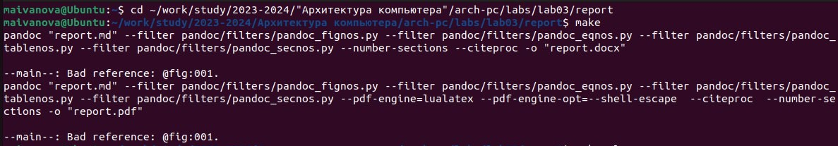

Рис.1: Компиляция шаблона

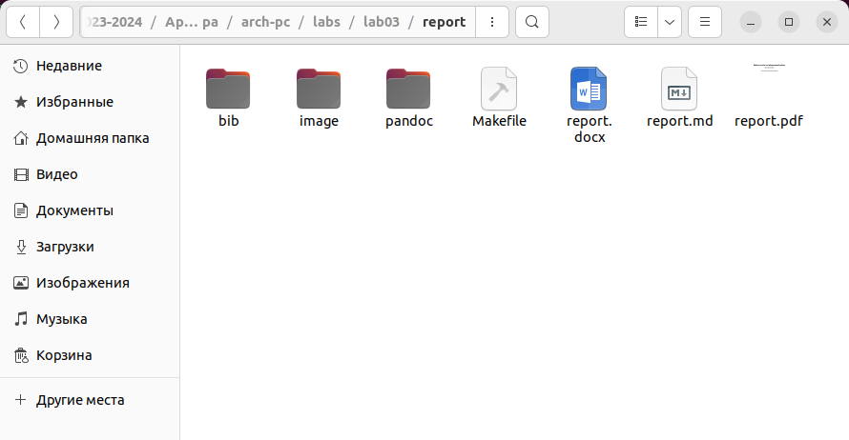

Рис.2: Сгенерированные файлы в каталоге с отчётом по лабораторной работе №3

Я удалила полученные файлы и проверила содержимое каталога «report» (рис.3).



Рис.3: Удаление полученных файлов и содержимое каталога “report”

После этого я открыла файл report.md с помощью текстового редактора gedit и внимательно изучила его содержание (рис.4).

Рис.4: Файл report.md

Рис.4: Файл report.md

Затем я создала отчёт с использованием Makefile.

# 5 Выводы

В результате выполнения данной лабораторной работы я освоила процедуры оформления отчетов с помощью легковесного языка разметки Markdown.

# Список литературы

1. [Архитектура ЭВМ](https://esystem.rudn.ru/)